**工程材料实验指导书**

肇庆学院机械与汽车工程学院

车辆工程系

2020年6月

总 论

一、工程材料实验的目的

通过三种常见金属晶体晶胞模型的观察和分析、铁碳合金显微组织分析、钢的热处理及硬度测定三组实验，加深理解金属成分、组织和性能之间的相互关系，了解不同的热处理工艺对钢的性能的影响。使学生掌握材料有关的基本理论，加深理解、获得本课程领域内分析和处理一些基本问题的初步能力，为以后解决实际问题打下基础。

二．实验教学的方法

1、实验过程中，各重点、难点项目内容由指导教师采取边操作示范、边讲授的教学方法，使学生回想课堂学过知识及提高感性认识；

2、学生先以观察为主，结合理论知识，领悟指导教师的传授后，再进行适当的实际操作。对于典型、需重点掌握的要进行讨论研究。

三、实验所用的设备

1、抛磨机

2、显微镜

3、硬度计

4、加热炉

四、实验注意事项

1、安全注意事项

（1）未经许可，不准扳动机件和乱动电器按钮开关，实训期间禁止打闹。

（2）注意防火，实训室严禁吸烟及未经允许擅自动明火。

（3）认真接受实训前的安全知识教育。

2、操作注意事项

（1）注意实验设备的正确使用。

（2）热处理过程必须在老师现场指导下进行。

（3）保持实验场地的清洁整齐。

（4）认真填写设备使用记录。

五、实验的安排：

实验一 三种常见金属晶体晶胞模型的观察和分析，2学时，两个班分两组进行

实验二 铁碳合金显微组织分析，2学时，两个班分两组进行

实验三 钢的热处理及硬度测定，2学时，两个班分两组进行

六、 实训成绩考核：

（1）出勤率、学习态度、实训表现占总成绩的60%，缺勤超1/3的学生为不及格成绩；

（2）实训报告质量占总成绩的40%；

实验一 三种常见金属晶体晶胞模型的观察和分析

**一、实验目的**

1.熟悉三种常见金属晶体晶胞中原子的排列规律。

2.掌握三种常见金属晶体晶胞的特征。

**二、实验内容**

1.在网络上三种常见金属晶体晶胞的详细资料。

2.观察体心立方晶胞、面心立方晶胞和密排六方晶胞模型，熟悉晶胞中原子的排列规律。

3.研究三种晶胞的特征。

**三、实验报告要求**

1.画出三种常见金属晶体晶胞示意图。

2.总结三种常见金属晶体晶胞的特征(每种需超过500字)。

**四、思考题**

当Fe从面心立方晶格向体心立方晶格转变时,体积将如何变化？

实验二 铁碳合金显微组织分析

**一、实验目的**

1.研究和了解铁碳合金在平衡状态下的显微组织。

2.分析含碳量对铁碳合金显微组织的影响，从而加深理解成分、组织和性能之间的相互关系。

**二、实验原理**

铁碳合金的平衡组织是指铁碳合金在极为缓慢的冷却条件下所得到的组织。可以根据铁碳相图来分析铁碳合金在平衡状态下的显微组织。

铁碳合金主要包括碳钢和白口铸铁，其室温组成相由铁素体和渗碳体这两个基本相所组成。由于含碳量不同，铁素体和渗碳体的相对数量、析出条件及分布状况均有所不同，因而呈现各种不同的组织形态。

不同成分的铁碳合金在室温下的显微组织见表1-2-1。

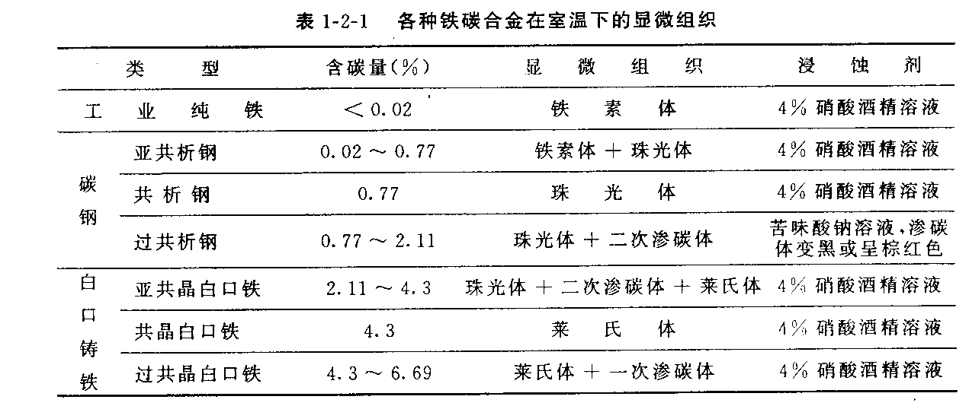

铁碳合金在金相显微镜下具有下面四种基本组织：

铁素体（F）铁素体是碳溶解于α-Fe中的间隙固溶体。工业纯铁用4%硝酸酒精溶液浸蚀后，在显微镜下呈现明亮的等轴晶粒；亚共析钢中铁素体呈块状分布；当含碳量接近共析成分时，铁素体则呈现断续的网状分布于珠光体周围。

渗碳体（Fe3C）渗碳体是铁与碳形成的金属间化合物，其含碳量为6.69%，质硬而脆，耐蚀性强，经4%硝酸酒精浸蚀后，渗碳体仍呈亮白色，而铁素体浸蚀后呈灰白色，由此可区别铁素体和渗碳体。渗碳体可以呈现不同的形态：一次渗碳体直接由液体中结晶出，呈粗大的片状；二次渗碳体由奥氏体中析出，常呈网状分布于奥氏体的晶界；三次渗碳体由铁素体中析出，呈不连续片状分布于铁素体晶界处，数量极微，可忽略不计。

珠光体（P）珠光体是铁素体和渗碳体呈层片状交替排列的机械混合物。经4%硝酸酒精浸蚀后，在不同放大倍数的显微镜下可以看到具有不同特征的珠光体组织。当放大倍数较低时，珠光体中的渗碳体看到的只是一条黑线，甚至珠光体片层因不能分辨而呈黑色。

莱氏体（Ld'）莱氏体在室温时是珠光体和渗碳体所组成的机械混合物。其组织特征是在亮白色渗碳体基底上相间地分布着暗黑色斑点及细条状珠光体。

根据含碳量及组织特点的不同，铁碳合金可分为工业纯铁、钢和铸铁三大类。其中钢又可分为亚共析钢、共析钢和过共析钢三种；铸铁又可分为亚共晶白口铁、共晶白口铁和过共晶白口铁三种。各种铁碳合金的平衡组织如图1-2-1至图l-2-7所示。

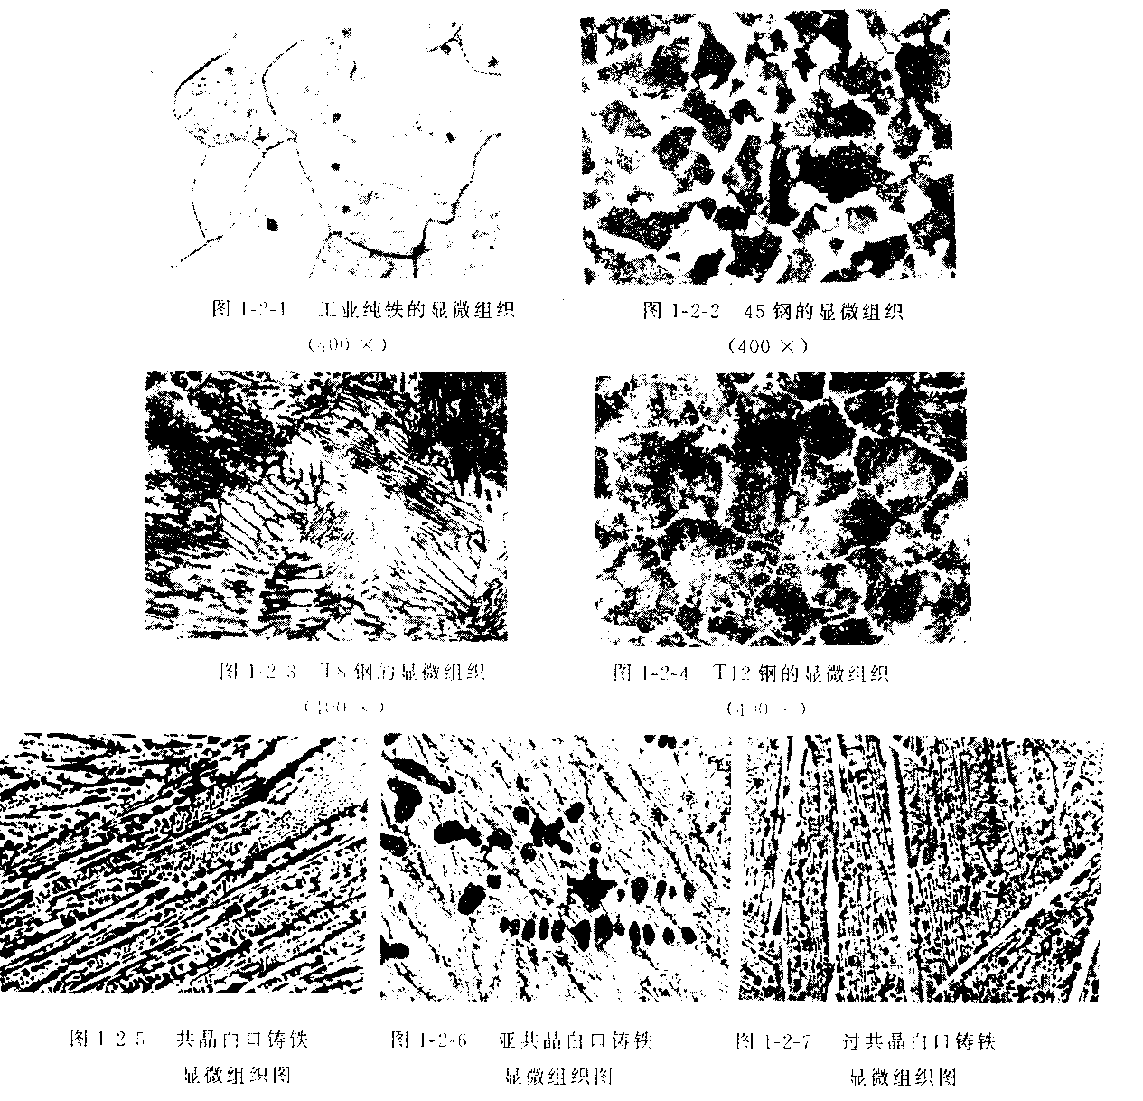

**三、实验内容**

1.试样制备

①取样：取样是指由被研究的金属或零件上截取截取具有一定形状

和尺寸的试样。本实验已备好，请任选一件做实验。

②磨制：取试样依次在由粗到细的各号金相砂纸上把磨面磨光。在砂纸上把旧的磨痕磨去，再更换下一号砂纸，把试样磨制的方向转90°进行磨制，直到最后一号砂纸。

③抛光：在抛光机上不断滴入抛光剂，将试样磨面均匀地压在旋转的抛光盘上，并沿盘的边缘到中心不断作径向往复运动，时间一般为3～5min，直到磨面成为光亮的镜面。

④浸蚀：用脱脂棉沾上浸蚀剂涂擦拭试样表面，直到磨面发暗为止，清洗，吹干，备用。

2.组织观察

观察表1-2-2中所列试样的显微组织，画出所观察组织的示意图。

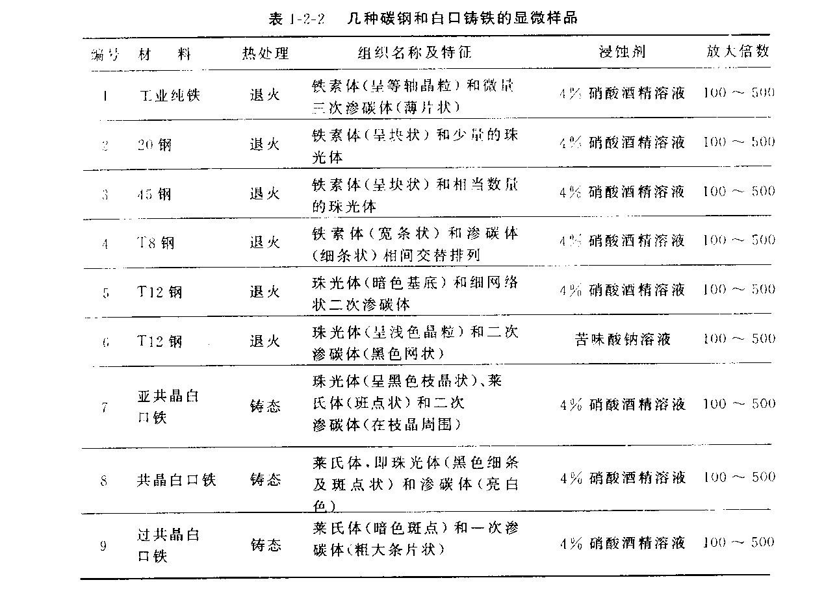

**四、实验报告要求**

1.明确实验目的。

2.画出所观察试样的显微组织示意图，注明合金成分、状态、放大倍数、侵蚀剂及各组织组成物的名称；说明其特征，并分析形成过程。

实验三 钢的热处理及硬度测定

**一、实验目的**

1.了解钢的基本热处理工艺。

2.了解布氏和洛氏硬度计的主要原理、结构及操作方法。

3.了解不同的热处理工艺对钢的性能的影响。

**二、实验原理**

热处理是充分发挥金属材料性能潜力的重要方法之一。其工艺特点是把钢加热到一定温度，保温一段时间后，以某种速度冷却下来，通过改变钢的内部组织来改善钢的性能，其基本工艺包括退火、正火、淬火和回火等。

金属的硬度是材料表面抵抗硬物压入而引起塑性变形的能力。硬度越大，表明金属抵抗塑性变形的能力越大，材料产生塑性变形就越困难。硬度是金属材料一项重要的力学性能指标。硬度的试验方法很多，其中常用的有布氏法、洛氏法和维氏法三种硬度试验方法。

1.钢的退火、正火、淬火和回火

钢的退火通常是将钢加热到临界温度*Ac*1或*Ac*3线以上，保温后缓慢地随炉冷却的一种热处理工艺。钢经退火处理后，其组织比较接近平衡状态，硬度较低（约180~22OHBS），有利于进行切削加工。

钢的正火是将钢加热到*Ac*3或*Ac*cm线以上30~50℃，保温后在空气中冷却的一种热处理工艺。由于冷却速度稍快，与退火组织相比，所形成的珠光体片层细密，故硬度有所提高。对低碳钢来说，正火后提高硬度可改善其切削加工性能，降低加工表面的粗糙度；对高碳钢来说，正火可以消除网状渗碳体，为球化退火和淬火作准备。

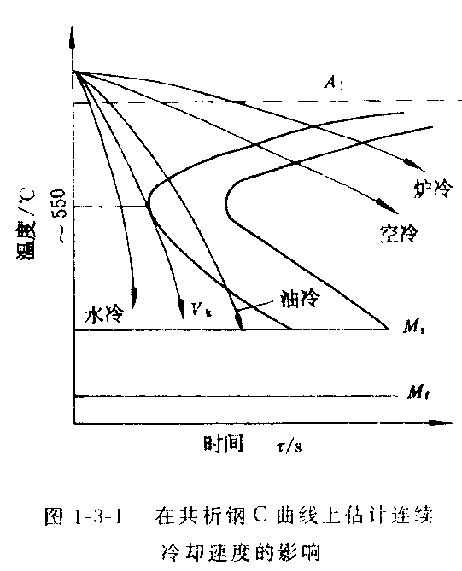钢的淬火就是将钢加热到*Ac*3或*Ac*1线以上30~50℃，保温后在不同的冷却介质中快速冷却，从而获得马氏体和（或）贝氏体组织的一种热处理工艺。马氏体的硬度和强度都很高，特别适用于有较高耐磨性能要求的工模具材料。淬火工艺包括三个重要参数，淬火加热温度、保温时间和冷却速度。淬火加热温度过高时晶粒容易长大，而且还会产生氧化脱碳等缺陷，加热温度过低则会因组织中存在铁素体或珠光体而导致材料硬度不足。保温时间与钢的成分、工件的形状、尺寸及加热介质等因素有关，一般可按照经验公式加以估算，保温时间过长或过短都会对钢的组织及性能造成不利的影响。冷却是淬火的关键工序，它直接影响到淬火后的组织和性能。冷却时应使冷却速度大于临界冷却速度，以保证获得马氏体组织。在这个前提下又应尽量降低冷却速度，以减小内应力，防止变形和开裂。因此，可根据C曲线图（见图1-3-1），使淬火工件在过冷奥氏体最不稳定的温度范围（650~550℃）进行快冷，而在较低温度（300~100℃）时的冷却速度则尽可能小些。

钢的回火是把经过淬火后的钢再加热到*Ac*1线以下某一温度，保温一段时间，然后冷却到室温的热处理工艺，其主要目的是改善淬火组织(马氏体)的韧性，消除淬火时产生的残余内应力并减小钢件的变形。回火温度和保温时间是回火工艺的两个重要参数，根据回火温度的不同，回火又可分为低温回火（小于250℃），中温回火（250~500℃）和高温回火（500~650℃）。

2.硬度试验原理、结构及操作方法

硬度测试方法很多，使用最广泛的是压入法。压入法就是把一个很硬的压头以一定的压力压入试样的表面，使金属产生压痕，然后根据压痕的大小来确定硬度值。压痕越大，则材料越软；反之，则材料越硬。根据压头类型和几何尺寸等条件的不同，常用的压入法可分为布氏法、洛氏法和维氏法三种。

1）布氏硬度

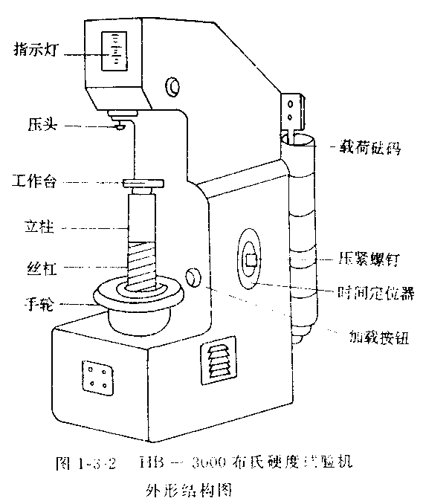布氏硬度试验是施加一定大小的载荷P，将直径为D钢的球压入被测金属表面后保持一定时间，然后卸除载荷，根据钢球在金属表面上所压出的压痕直径查表即可得硬度值。

用钢球压头所测出的硬度值用HBS表示；用硬质合金球压头所测出的硬度值用HBW表示。布氏硬度的优点是测定结果较准确，缺点是压痕大。目前布氏硬度计一般以钢球为压头，主要用于测定较软的金属材料的硬度。布氏硬度值的计算式如下：

HBS（HBW）



式中P——试验力（N）；

D——压头球体直径（mm）；

d——相互垂直方向测得的压痕直径的d1、d2的平均值（mm）。

布氏硬度试验机的外形结构如图1-3-2所示，其基本操作和程序是：

（1）将试样放在工作台上，顺时针转动手轮，使压头向试样表面直至手轮对下面螺母产生相对运动（打滑）为止。此时试样已承受98.07N初载荷。

（2）按动加载按钮，开始加主载荷，当红色指示灯闪亮时，迅速拧紧紧压螺钉，使圆盘转动。达到所要求的持续时间后，转动即自行停止。

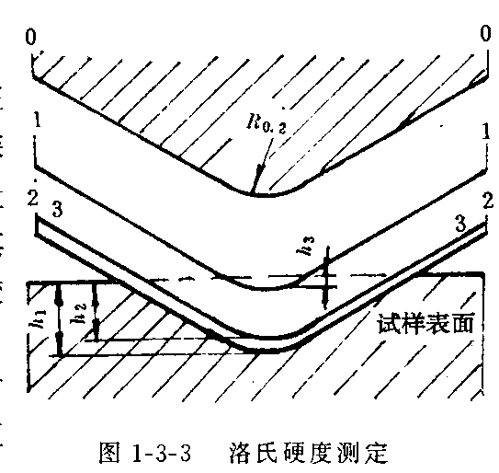（3）逆时针转动手轮降下工作台，取下试样用读数显微镜测出压痕直径d，以此查表即得HBS值。

2）洛氏硬度

洛氏硬度以顶角为120℃的金刚石圆锥体作为压头，以一定的压力使其压入材料表面，通过测量压痕深度来确定其硬度。被测材料的硬度可在硬度计刻度盘上读出。洛氏硬度有HRA、HRB和HRC三种标尺，其中以HRC应用最多，一般用于测量经过淬火处理后较硬材料的硬度。

在实际使用中为了使硬材料的洛氏硬度值比软材料的高，以符合人们的习惯。因此被测试材料的硬度值尚须用下式作适当变换：



式中，K——常数，采用金刚石压头时为0.2，采用1.5875mm（l/16′′）钢球压头时为0.26；

c——常数，采用金刚石压头或钢压头时都为0.002；

、——施加载荷前后的压痕深度（mm）。

常用的三种洛氏硬度试验规范见表1-3-1。

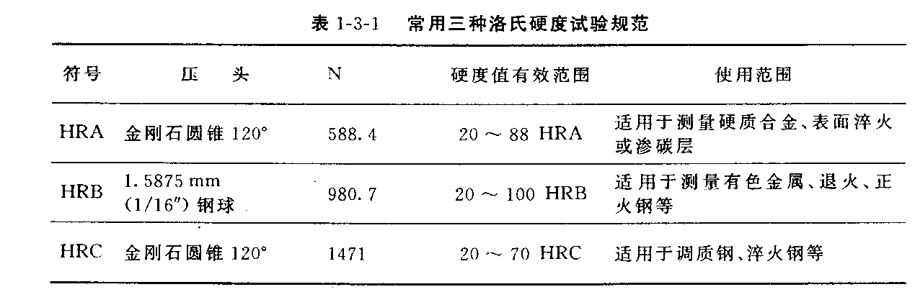

洛氏硬度试验机的结构如图1-3-4所示，其基本操作程序是：

（1）将试样放置在试样台上，顺时针转动手轮，使试样与压头缓慢接触，直至表盘小指针指到“0”为止，然后将表盘上指针调零。

（2）按动按钮或转动手柄，加主载荷，当表盘大指针反转停止后，再顺时针旋转摇柄，卸除主载荷，此时表盘大指针即指示出该试样的HRC值。

（3）逆时针转动手轮，取出试样，硬度测定完毕。

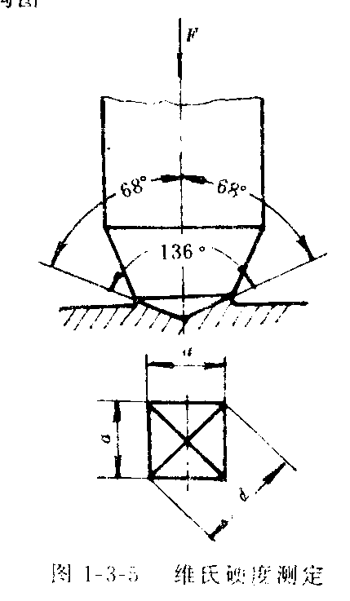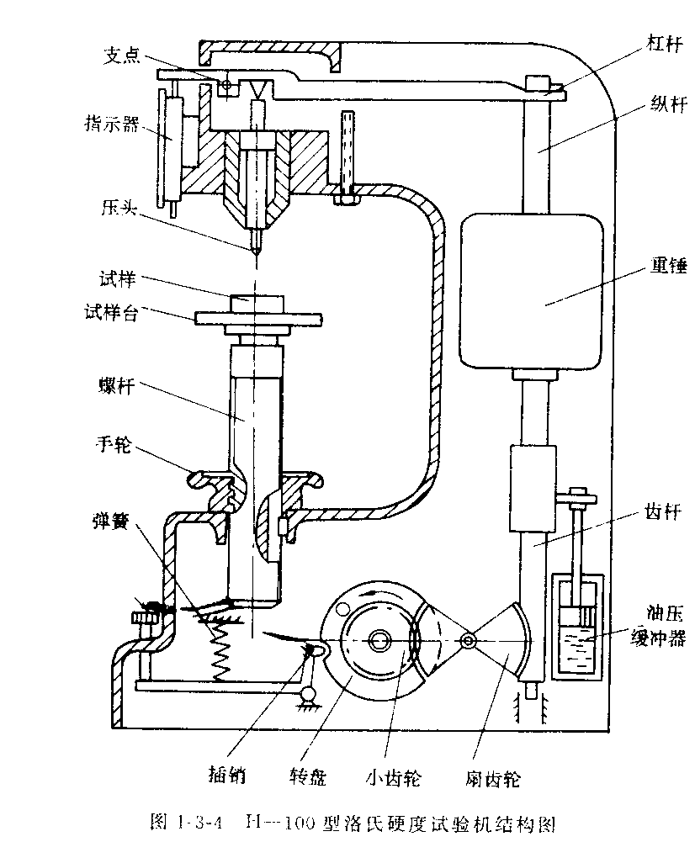

3）维氏硬度

维氏硬度测定的基本原理和布氏硬度相同，区别在于压头采用锥面夹角为136°的金刚石棱锥体，压痕是四方锥形（图1-3-5）。

维氏硬度用HV表示，HV的计算式为：



式中：F——载荷（N）；

D——压痕对角线长度（mm）。

**三、实验内容**

1.退火、正火及淬火部分的内容及具体步骤

（1）根据处理条件不同，可按表1-3-2进行分组试验。

（2）表1-3-2中所用原始试样一律经退火处理后测定其HBS值，经淬火实验后一律用洛氏（HRC）硬度计测定。

（3）根据试样钢号及铁碳相图确定加热温度及保温时间。

（4）将退火、淬火及正火后的试样表面用砂纸磨平，测出硬度值（HRC）并填入表1-3-2中。

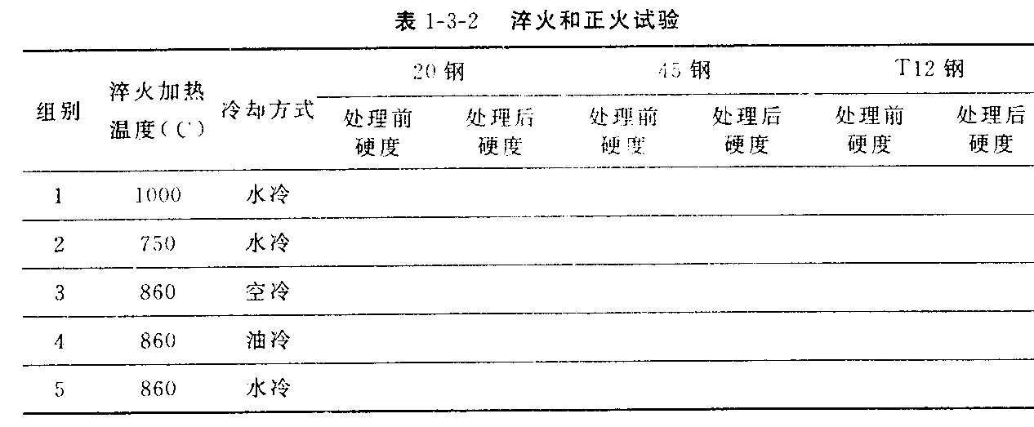

2.回火部分的内容及具体步骤

（1）将已经正常淬火并测过硬度的45钢试样分别按表1-3-3中指定的各温度值放入炉内加热，保温1小时，然后取出空冷。

（2）用砂纸磨光试样表面，测定其硬度值（HRC)。

（3）将测定的硬度值分别填入表1-3-3中。

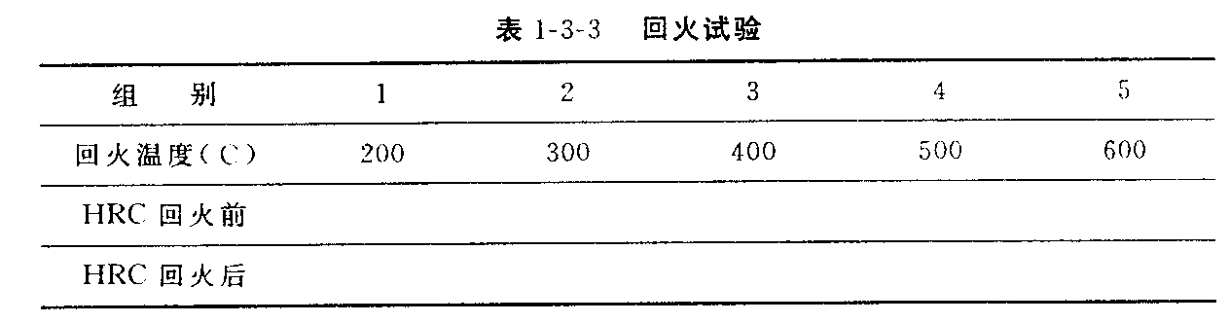

**四、实验报告要求**

1.明确实验目的。

2.分析加热温度与冷却速度对钢的性能的影响

3.按照表1-3-2及表1-3-3记录各硬度值数据，并绘制出45钢回火温度与硬度的关系曲线图。

4.分析实验中存在的问题。